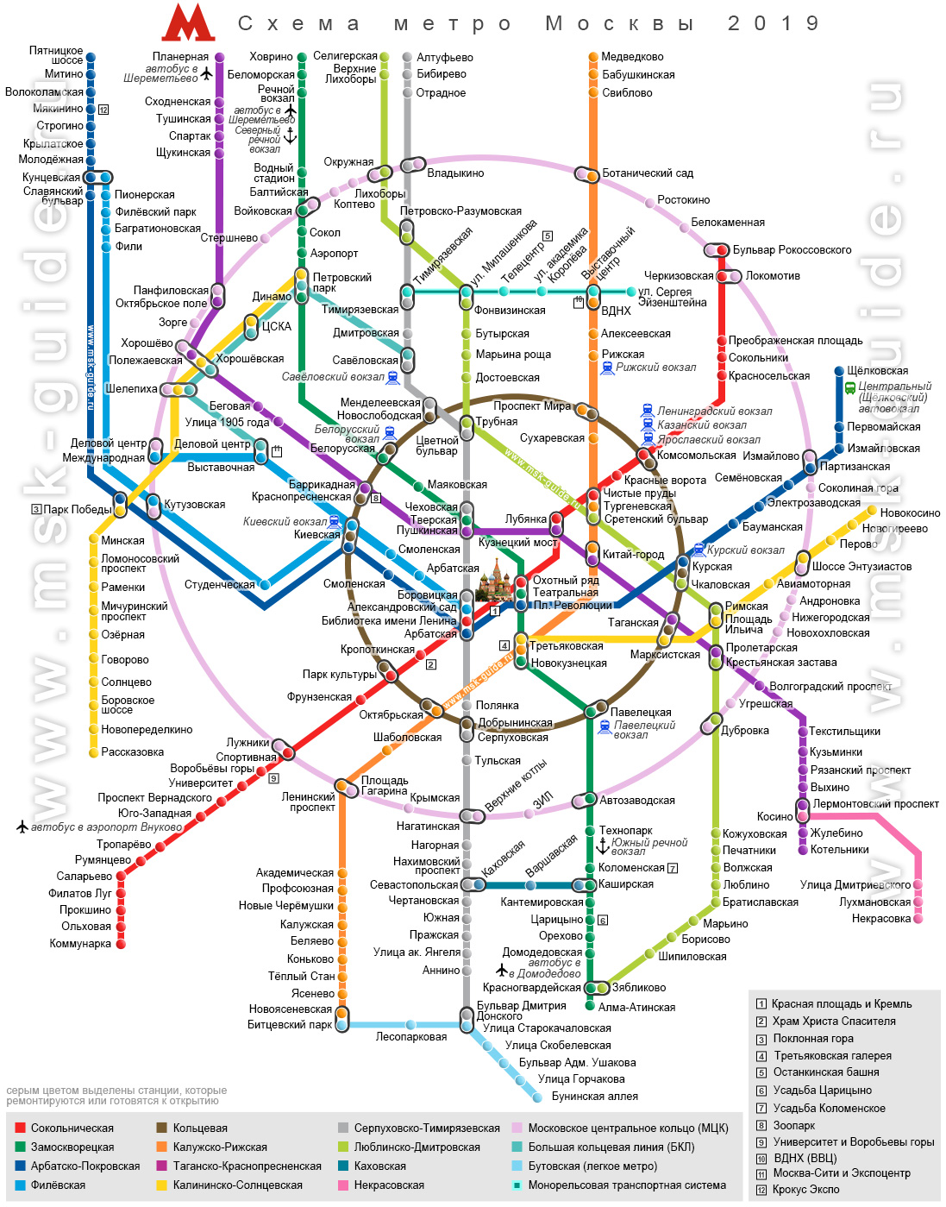

**Метро Москвы**

Первая линия открылась 15 мая 1935 года

Сейчас в московском метро 15 линий, 230 станций, 48 станций – достопримечательности.

Скоро в метро будет еще 55 станций.

**Время работы**

Московский метрополитен открыт для пассажиров с 5:30 до 1:00. Ровно в 1 час ночи останавливаются некоторые эскалаторы для входа и пересадки пассажиров, все станции работают только на выход.

**Вай-Фай и Интнернет**

В метро вы можете пользоваться бесплатной сетью Вай-Фай, звонить по телефону и пользоваться мобильным интернетом. Кроме того, в поездах вы можете зарядить телефон.

**Полезное**: Схема метро Москвы — Яндекс.Метро, Яндекс.Транспорт (там вы сможете проложить маршрут), станции объявляют по-английски и по-русски

**Купить билет**

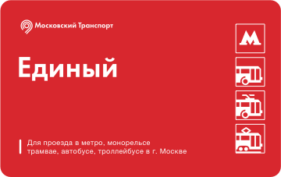

Билет действует на всей территории Москвы. Вы можете ездить на всех видах транспорта.

Срок действия билета «Единый» на 1–2 поездки — 5 дней. Срок действия билета «Единый» на 60 поездок — 45 дней со дня продажи.

## С лимитом поездок

Билет «Единый» с лимитом на 1 и 2 поездки действует 5 дней. Билеты на 60 поездок действуют 45 дней и реализуются только на карте [«Тройка»](http://www.mosmetro.ru/tariffs/troika/). Карту вы можете купить в киоске. Она стоит 50 р.

1 поездка стоит 55 р

2 поездки стоят 110 р

60 поездок стоят 1900р

## Без лимита поездок

Билет «Единый» без лимита поездок на 1 и 3 суток можно купить в кассе. Если вы ходите купить билет на месяц, то вам нужно купить карту «Тройка».

**Транспортная карта**

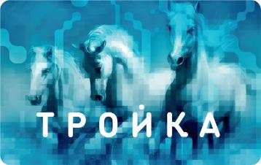

**Что сказать?**

* Здравствуйте. Дайте мне, пожалуйста, «Единый» на 2 поездки/60 поездок.
* Здравствуйте. Дайте мне, пожалуйста, «Единый» без лимита поездок на 1 день / на 3 дня.
* Дайте мне, пожалуйста, транспортную карту «Тройка».
* На 60 поездок, пожалуйста.
* Зарядите мне на месяц, пожалуйста.
* Зарядите на …поездок.
* Я иностранка/иностранец. Какую карту выбрать?
* Я советую вам билет «единый» / транспортную карту «Тройка»
* Платить будете наличными или картой?
* Я в Москве на 1 день / на 2 дня / на неделю / на 5 и более дней / на 2 недели / на месяц.

**Ы/И**



|  |  |
| --- | --- |
| бил , бинт, б**и́**ли, бить | быт, был, бык, бы́стро, быть, быль |
| вил, винт, зов**и́**, лов**и́**, вить, в**и́**нтик | в**ы́**зова, го́лов**ы**, халв**ы́**, кав**ы́**чки |
| пик, пир, писк, нап**и́**ток, спи, п**и́**лит | **пыль, снопы́, копы́то** |
| диск, горд**и́**ться, иди, клад**и́**, горд**и́**сь, клад**и́**те | дым, д**ы́**рка, плод**ы́**, сад**ы́**, у вод**ы́**, д**ы́**ня |
| Рим, риск, Ир**и́**на, кур**и́**, сор**и́**ть, кур**и́**ть, бор**и́**сь | рыл, Крым, р**ы́**ба, кр**ы́**ша, ковр**ы́**, шар**ы́**, рыть, крыть |
| лифт, лист, л**и́**ца, мил**и́**ция, вел**и́**, лить | плыл, пол**ы́**, похвал**ы́**, у скал**ы́**, плыть, слыть |
| тип, т**и́**хо, арт**и́**ст, прост**и́**, лет**и́**, прост**и́**ть, т**и́**хий | тыл, штык, пост**ы́**, мост**ы́**, кост**ы́**ль |
| с**и́**ла, нос**и́**, прос**и́**, с**и́**ний, прос**и́**ть, нос**и́**ть | сын, сыр, ко́с**ы** |

Был – бил, пил – пыль, дым – Ди́ма, Ри́та – ры́ба, вид – выть, мы́ло – ми́лый, рис – кры́са, шить – ши́на, цирк – ци́фра, кни́ги – ги́ри, жизнь – живóт, лы́сый – лисá, лы́жи – ли́па

**Я ни на кого́ не смотрю́ (PRC, 28)**

**-** По-мо́eму, э́тот па́рeнь ________________________.

- О чём ты говори́шь? Он________________________.

- А на кого́ ________________________? На ________________________?

- Нeт. Никто́ никогда́ нe смо́трит________________________.

- Нет, он то́чно________________________. (подходят к нему)

- На кого́________________________? ________________________? ________________________ ________________________? Мы вас нe зна́eм.

- О чём вы говори́тe? Я ________________________вас. Я ни на кого́ ________________________. Я слeпо́й.

- Ой, извини́тe, ра́ди Бо́га.

**НИКТО́ НИКОГДА́ НИГДЕ́ НИЧЕГО́ НЕ ДЕ́ЛАЕТ !**

|  |  |  |
| --- | --- | --- |
| **кто?** | **никто́** |  |
| **что?** |  | **всё** |
| **когда́?** |  |  |
| **где?** |  |  |

**ВСЕ...**

По́мнить, учи́ть, отдыха́ть, понима́ть, ду́мать.